Station
„Pythagoras“
Teil 1

Hilfeheft

Liebe Schülerinnen und Schüler!

Dies ist das Hilfeheft zur Station Stationsname eingeben. Ihr könnt es nutzen, wenn ihr bei einer Aufgabe Schwierigkeiten habt.

Falls es mehrere Hinweise zu einer Aufgabe gibt, dann könnt ihr dies am Pfeil  erkennen. Benutzt bitte immer nur so viele Hilfestellungen, wie ihr benötigt, um selbst weiterzukommen.

Viel Erfolg!
Das Mathematik-Labor-Team

Inhaltsverzeichnis
Hilfe zu Seite
Aufgabenteil 1.4 3
Aufgabenteil 1.8 5
Aufgabenteil 1.9 13
Aufgabenteil 1.10 17
Aufgabenteil 1.11 25
Aufgabenteil 2.4 29
Aufgabenteil 3.3 31

Aufgabenteil 1.4
Betrachtet noch einmal Simulation 1 und versucht dort, den Schrank aufzustellen. Welche Länge ist für das Aufstellen relevant?

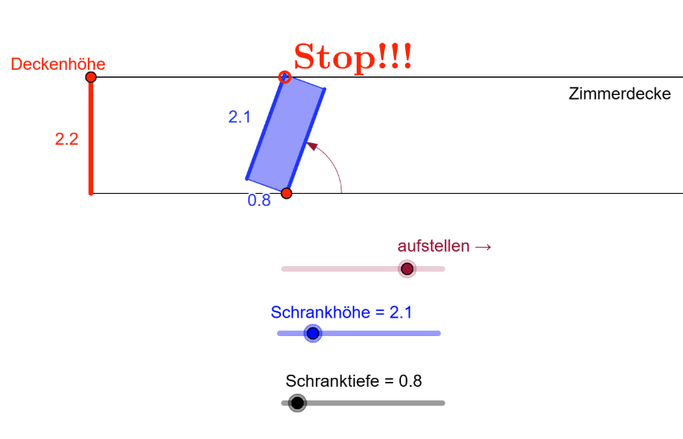

Aufgabenteil 1.8
Zeichnet an jede Dreiecksseite ein Quadrat mit der Seitenlänge der jeweiligen Dreiecksseite.

4cm
3cm
5cm

16cm²

4cm

Ergänzt die anderen beiden Quadrate mit der jeweiligen Seitenlänge des Dreiecks.

Für das Aufstellen der Gleichung müsst ihr zwei Flächeninhalte addieren. Dann erhaltet ihr den Flächeninhalt eines der drei Quadrate.

Aufgabenteil 1.9
Nutzt die Benennung der Seiten des Dreiecks (a, b und c), um die Flächeninhalte der Quadrate auszudrücken.

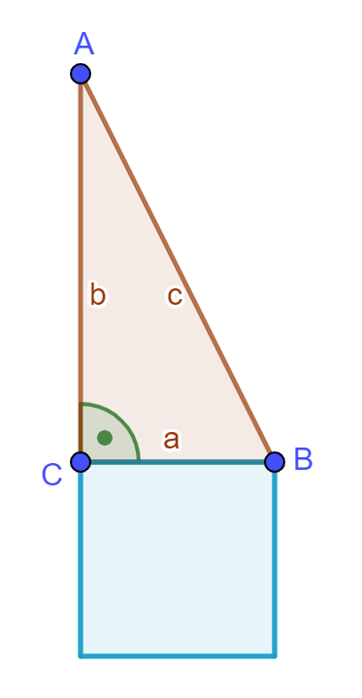

a²

Aufgabenteil 1.10
Schaut euch nochmal Aufgabe 1.4 an. Welches Dreieck könnt ihr für die Berechnung der fehlenden Länge verwenden?

Nutzt die Gleichung $a^{2}+b^{2}=c^{2}$.
Welche Angaben in eurem Dreieck entsprechen a, b und c?

Um die Gleichung zu lösen, müsst ihr die Wurzel ziehen.

Durch das Wurzelziehen erhält man folgende Gleichung: $\sqrt{a^{2}+b^{2}}=c$

Aufgabenteil 1.11
Überlegt euch, welche Seite des Dreiecks nun die Unbekannte ist und stellt die Gleichung nach dieser Unbekannten um.

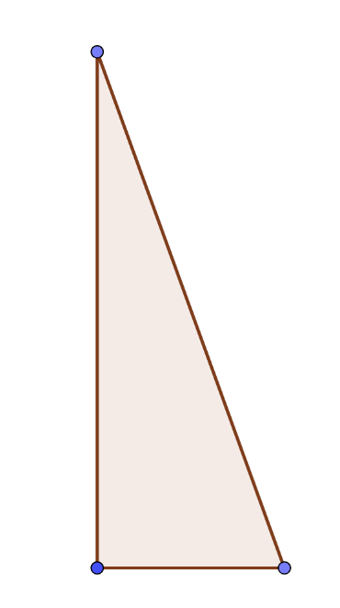

Schrankhöhe
Deckenhöhe=2.2 m

Schranktiefe=0.8 m

Aufgabenteil 2.4
Sucht nach geeigneten kongruenten Dreiecken, um Figur A und Figur B zu ergänzen.

Aufgabenteil 3.3
Stellt für das ausgelegte Quadrat aus Aufgabe 3.1 und aus 3.2 jeweils eine Formel zur Berechnung des Flächeninhalts auf.

Nutzt für diese Formel die Flächeninhalte der Formen, die ihr zum Auslegen verwendet habt.

Für das Quadrat bei Aufgabe 3.1 addiert ihr dazu die Flächeninhalte der vier rechtwinkligen Dreiecke und des blauen Hypotenusenquadrats.

Ihr müsst auf beiden Seiten der Gleichung geschickt subtrahieren, um die Gleichung $a^{2}+b^{2}=c^{2}$ zu erhalten.

Mathematik-Labor „Mathe ist mehr“
RPTU Kaiserslautern-Landau
Institut für Mathematik
Didaktik der Mathematik (Sekundarstufen)
Fortstraße 7
76829 Landau
https://mathe-labor.de

Zusammengestellt von:
Klicken Sie hier, um Text einzugeben.

Betreut von:
Klicken Sie hier, um Text einzugeben.

Variante Wählen Sie ein Element aus.

Veröffentlicht am:
[Veröffentlichungsdatum]

